附件1
第十届中国青少年机器人竞赛（辽宁赛区）
培训人员名额分配表

序号 | 市 级 | 名额 | 备注
1 | 沈 阳 | 20
2 | 大 连 | 15
3 | 鞍 山 | 10
4 | 抚 顺 | 10
5 | 本 溪 | 10
6 | 丹 东 | 6
7 | 锦 州 | 6
8 | 阜 新 | 6
9 | 营 口 | 6
10 | 辽 阳 | 6
11 | 铁 岭 | 6
12 | 朝 阳 | 6
13 | 盘 锦 | 6
14 | 葫芦岛 | 6
 | 合 计 | 119

附件2
第十届中国青少年机器人竞赛（辽宁赛区）参加培训报名表

市：
姓 名 | 性别 | 工作单位 | 联系电话 | 是否住宿

附件3
沈阳市第127中学地址、乘车路线、地图
一、沈阳市第127中学地址：
沈阳市铁西区建设东路13号，兴工街与建设大路交汇处，紧邻高楼饭店，北望宏伟茗都小区。
二、乘车线路
1.沈阳站——沈阳市第127中学路线：乘坐240、123、207、216、237、501到兴工街下车，途径2站。
2.沈阳北站——沈阳市第127中学路线：乘坐216、123、264到兴工街下车。
3.其他——沈阳市第127中学路线：
南塔地区可乘坐239、135到兴工街下车。
大东地区可乘坐134到兴工街下车。
皇姑区可乘坐161、162、252、268
联系人： 孟繁民 咨询电话：13940112714

沈阳北站至第127中学地图

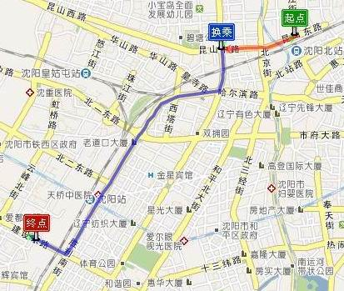

沈阳127中学

兴工街车站

沈阳站至第127中学地图

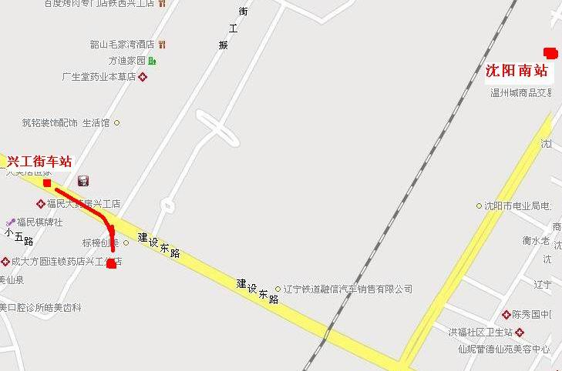

沈阳127中学

